# Méthode de Gauss-Seidel

## 1. Introduction

La méthode de Gauss-Seidel est une méthode itérative de résolution de systèmes linéaires de type :

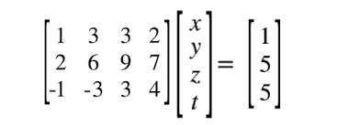

Elle repose sur la décomposition de la matrice A et l'approximation successive de la solution.

La méthode de Gauss-Seidel est une amélioration de Jacobi : elle utilise les composantes calculées à chaque itération immédiatement.

## 2. Décomposition

Considérons un système linéaire AX=b, avec A∈R(n×n), B∈R(n×n).

On décompose A en :

A=D−E−F

avec :

1. D : matrice diagonale de A
2. E : partie triangulaire inférieure stricte
3. F : partie triangulaire supérieure stricte

La méthode de Gauss-Seidel correspond à la décomposition :

M=D−E, N=F

L'itération est alors :

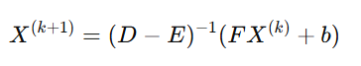

Équivalent à, pour chaque composante :

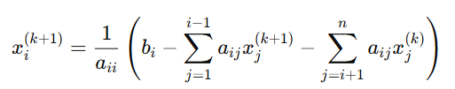

## 3. Convergence

1. Diagonale strictement dominante ⇒ convergence
2. Matrice symétrique définie positive ⇒ convergence

## 4. Exemple

Pour le système : (même exemple que Jacobi avec matrice tridiagonale):

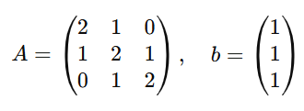

⇒ Méthode converge car A est SDP.

## 5. Avantages et inconvénients

1. Convergence plus rapide que Jacobi
2. Efficace pour matrices SDP
3. Peut diverger si matrice mal conditionnée
4. Moins parallélisable